系统管理功能使用说明:

**1.新建组织**

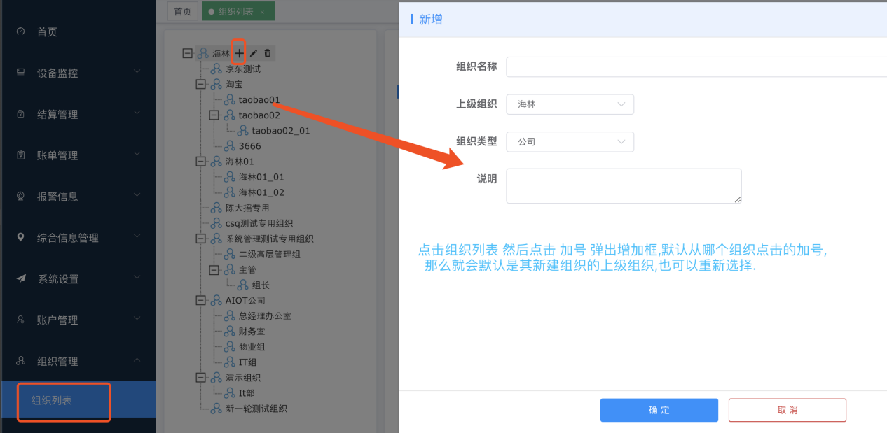

**2. 添加角色**

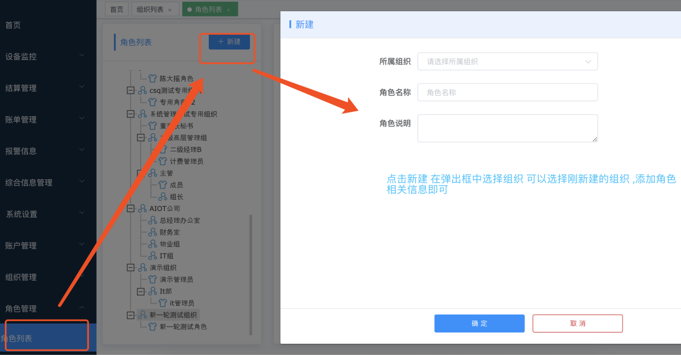

**3.添加成员(跟上面觉得,组织添加方式一样)**

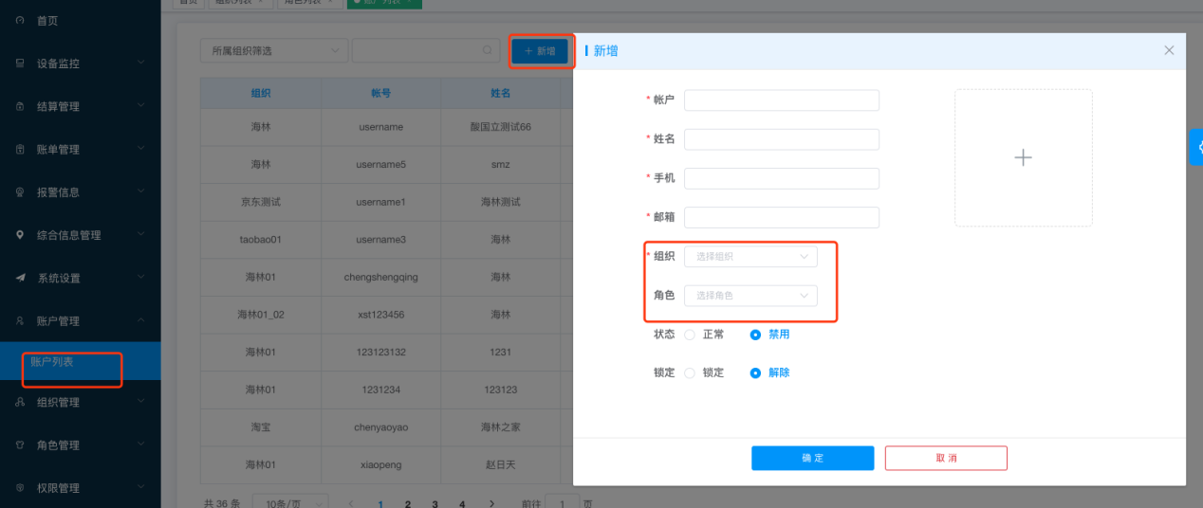

1. **权限赋予**

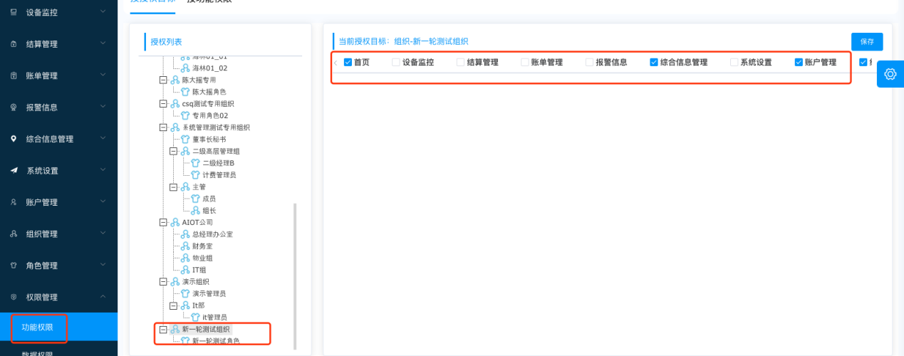

***说明:***

1.功能权限: 首先给组织赋予权限, 因为角色权限的赋予是跟组织有关系, 在该组织下的角色权限是不能比所在组织权限要大, 赋予之后保存之后 我们就可以将使用该账号登录,此处整个受理新账号工作完成.

2.数据权限: 直接点击角色赋予保存即可.